Технологическая карта урока по информатике в условиях реализации ФГОС
«Устройства ввода-вывода информации»
Класс:7.
Тип урока: изучение нового материала, первичное закрепление.
Форма урока: фронтальная работа с классом, компьютерный практикум.
Деятельностный подход
Цель урока: познакомиться с устройствами ввода-вывода информации
Задачи урока:
- Предметные:
Познакомить с устройствами ввода-вывода информации
Познакомить учащихся с назначением каждого устройства
Познакомить с принципом действия принтеров и их характеристиками
- Метапредметные:
Регулятивные
Определять цель и задачи урока
Составлять план работы урока и работать по плану
Сохранять учебную задачу в течение урока
Контроль и оценка процесса и результатов деятельности.
Коммуникативные
Формулировать высказывания
Высказывать, отстаивать свое мнение
Правильно задавать, формулировать вопросы
Познавательные УУД
Перечислять устройства компьютера
Называть назначение устройства компьютера
Определять (группировать) какие устройства вводят (выводят) информацию
Перечислять типы принтеров, описывать их принцип действия
Называть характеристики принтеров
Заполнять таблицы
Анализировать текст
Работать с различными источниками информации (Интернет, учебник)
Личностные:
Контроль и оценка процесса и результатов деятельности
Умение подвести итог, оценить свою работу.
Воспитание усидчивости, самостоятельности;
Прививать навык индивидуальной работы;
Оборудование: ПК, тетрадь, учебник.
Структура урока:
- Организационный этап.
- Актуализация знаний.
- Изучение нового материала (самостоятельная работа)
- Первичное закрепление.
- Итог урока, рефлексия.
- Домашнее задание.

Этапы урока | Задачи этапа | Деятельность учителя | Деятельность учащихся | Формируемые УУД
1.Организационный этап. | Создание благоприятного климата на уроке. | Приветствую учащихся, проверяю готовность к учебному занятию, организую внимание детей. | Приветствуют учителя, проверяют наличие учебного материала на столах, организует свое рабочее место.
2. Актуализация знаний. | Актуализация опорных знаний и способов действий. Формулирование темы и цели урока. | Ребята, давайте вспомним, какие вы знаете типы информации?  -символьная (текст, числа…)  -графическая  -звуковая  -видеоинформация  С помощью чего мне написать письмо другу на компьютере? (клавиатура)  С помощью чего мне вставить в письмо фотографию из альбома? (сканер)  Чтобы поговорить с другом из другого города с помощью компьютера мне необходим…? (микрофон)  С помощью какого устройства мы с другом можем видеть друг друга при разговоре? (web-камера)  Мы с вами перечислили устройства, с помощью которых можно информацию___________? (Передавать, вводить и т.п.)  А как мы можем получить информацию? Например от друга по электронной почте мне пришло письмо и я не хочу каждый раз открывать и читать это письмо на компьютере. Я хочу, чтобы фото друга висело в рамочке. Что мне далать? (Распечатать письмо и фото) Какое устройство мне поможет (принтер).  Какие устройства помогут мне услышать и увидеть друга? (монитор, колонки, наушники)  Мы с вами перечислили устройства с помощью которых можно информацию___________? (Получать, выводить)  Итак, назовите тему урока? (Устройства ввода-вывода информации)  Какую цель поставим перед собой на данный урок? (Познакомиться с устройствами ввода-вывода информации)  На уроке мы должны с вами научиться:  - Перечислять устройства компьютера  - Определять (группировать) какие устройства вводят (выводят) информацию  - Перечислять типы принтеров, описывать их принцип действия  - Называть характеристики принтеров  Итак, перед вами таблица «Устройства ввода-вывода информации», ее необходимо заполнить. Вы можете использовать учебник, Интернет.  Составим план действий.  - Рассмотреть таблицу, определить какую информацию нам необходимо найти.  - Заполнить таблицу  - Вставить изображения в соответствующие ячейки. | Отвечают на вопросы.  Формулируют тему урока. | Формулировать высказывания  Высказывать, отстаивать свое мнение  Определять цель и задачи урока  Составлять план работы урока
3. Изучение нового материала. | Поиск информации, получение новых знаний. | Учащиеся самостоятельно заполняют таблицу на компьютере, используя для этого учебник или Интернет. (20 минут)  Представим результаты работы.  Назовите по таблице  -устройства ввода информации  - устройства вывода информации  -виды принтеров  -какой принтер будет печатать качественней?  -какой принтер будет печатать быстрее? | Заполняют таблицу | Познавательные УУД  - Перечислять устройства компьютера  - Называть назначение устройства компьютера  - Определять (группировать) какие устройства вводят (выводят) информацию  - Перечислять типы принтеров, описывать их принцип действия  - Называть характеристики принтеров  - Заполнять таблицы  - Анализировать текст  - Работать с различными источниками информации (Интернет, учебник)  Личностные УУД  Усидчивость, Самостоятельность,  Навык индивидуальной работы;  Регулятивные УУД  Сохранять учебную задачу  Работать по плану
4. Первичное закрепление | Закрепить полученный материал | Выполним небольшой тест для закрепления, перейдите по ссылке http://testedu.ru/test/informatika/8-klass/ustrojstva-vvoda-i-vyivoda-informaczii-kompyutera.html | Выполняют тест на компьютере. | Познавательные:  Навыки работы в сети Интернет
5. Итог урока | Подведение итогов урока | Ребята, давайте с вами подведем итог нашего урока. Что для вас было новым на уроке? Возникали ли у вас трудности при выполнении самостоятельной работы? Достаточно ли вам было предоставлено теоретического материала на уроке?  Достигли мы цели нашего урока? (Да). Что мы теперь умеем?  - Перечислять устройства компьютера  - Определять (группировать) какие устройства вводят (выводят) информацию  - Перечислять типы принтеров, описывать их принцип действия  - Называть характеристики принтеров | Подводят итог урока, отвечают на вопросы.  Записывают домашнее задание. | Регулятивные:  контроль и оценка процесса и результатов деятельности.  Личностные:  умение подвести итог, оценить свою работу.

Приложение 1
Заполните таблицу. Из папки вставьте картинки в соответствующие ячейки.
№п/п | Устройства ввода информации | Изображение | Назначение
 | Клавиатура | 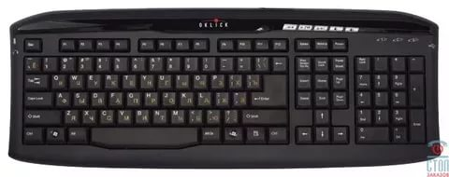 | Ввод символьной информации
 | Микрофон | 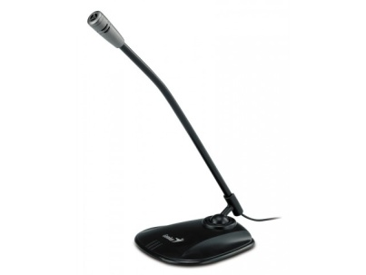 | Ввод звуковой информации
 | Сканер | 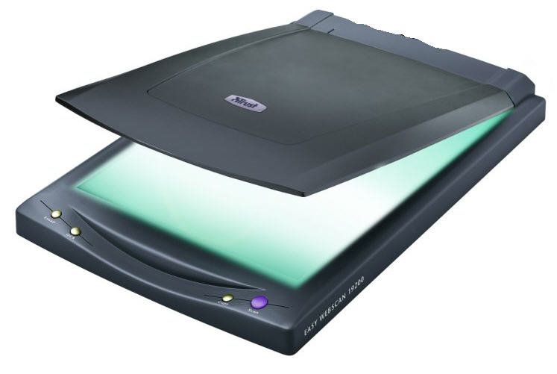 | Ввод графической информации
 | Web-камера | 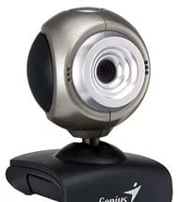 | Ввод видеоинформации
 | Мышь, джойстик | 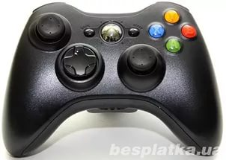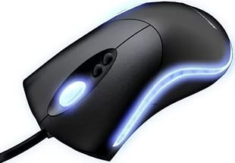 | Ввод (выбор) команд (действия)

№п/п | Устройства вывода информации | Изображение | Назначение
 | Монитор | 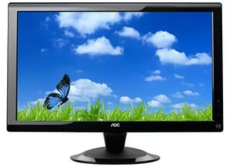 | Вывод графической, символьной, видеоинформации
 | Принтер:  Принтер матричный  Принтер лазерный  Принтер струйный |  | Вывод (печать) символьной и графической информации
 |  | 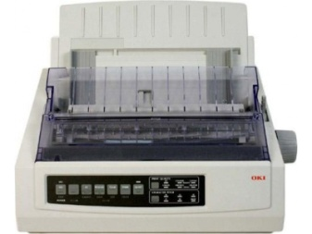 | Ма́тричный принтер— создает изображение на бумаге из отдельных маленьких точек ударным способом. Практически не используется в наше время
 |  | 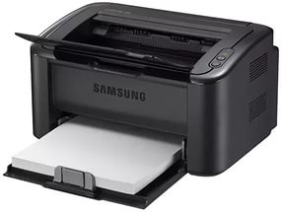 | Для быстрой печати
 |  | 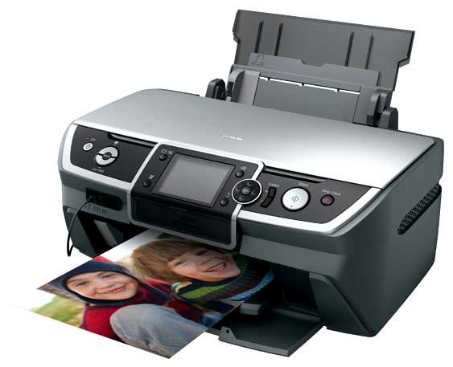 | Для качественной печати (напр. фото)
 | Наушники, колонки |  | Вывод звуковой информации

Приложение 2
Тест для закрепления
Перейти по ссылке http://testedu.ru/test/informatika/8-klass/ustrojstva-vvoda-i-vyivoda-informaczii-kompyutera.html

Вопрос № 1
Выберите устройства ввода информации на компьютер.
принтер
монитор
сканер
клавиатура
Вопрос № 2
выберите устройства вывода информации с компьютера.
принтер
сканер
монитор
клавиатура
Вопрос № 3
выберите определения, относящиесяк мониторам.
струйный
жидко-кристаллический
лазерный
матричный
сенсорный
электронно-лучевой
Вопрос № 4
выберите определения, относящиеся к принтерам.
струйный
жидко-кристаллический
лазерный
матричный
сенсорный
электронно-лучевой
Вопрос № 5
при какой разрешающей способности монитора, качество изображения будет хуже?
1024*768
1280*1024
800*600

